**Diseño de Arquitectura**

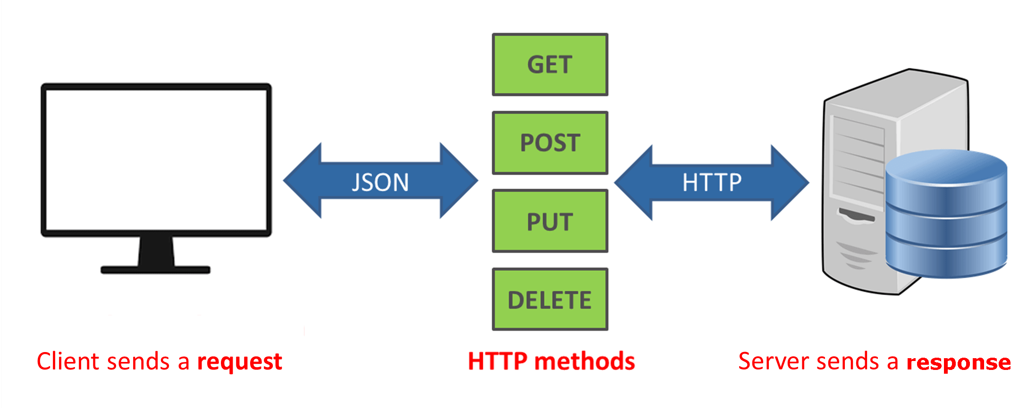

**Diseño de URI**

**Servicio REST**

**Datos de la Base de Datos**

